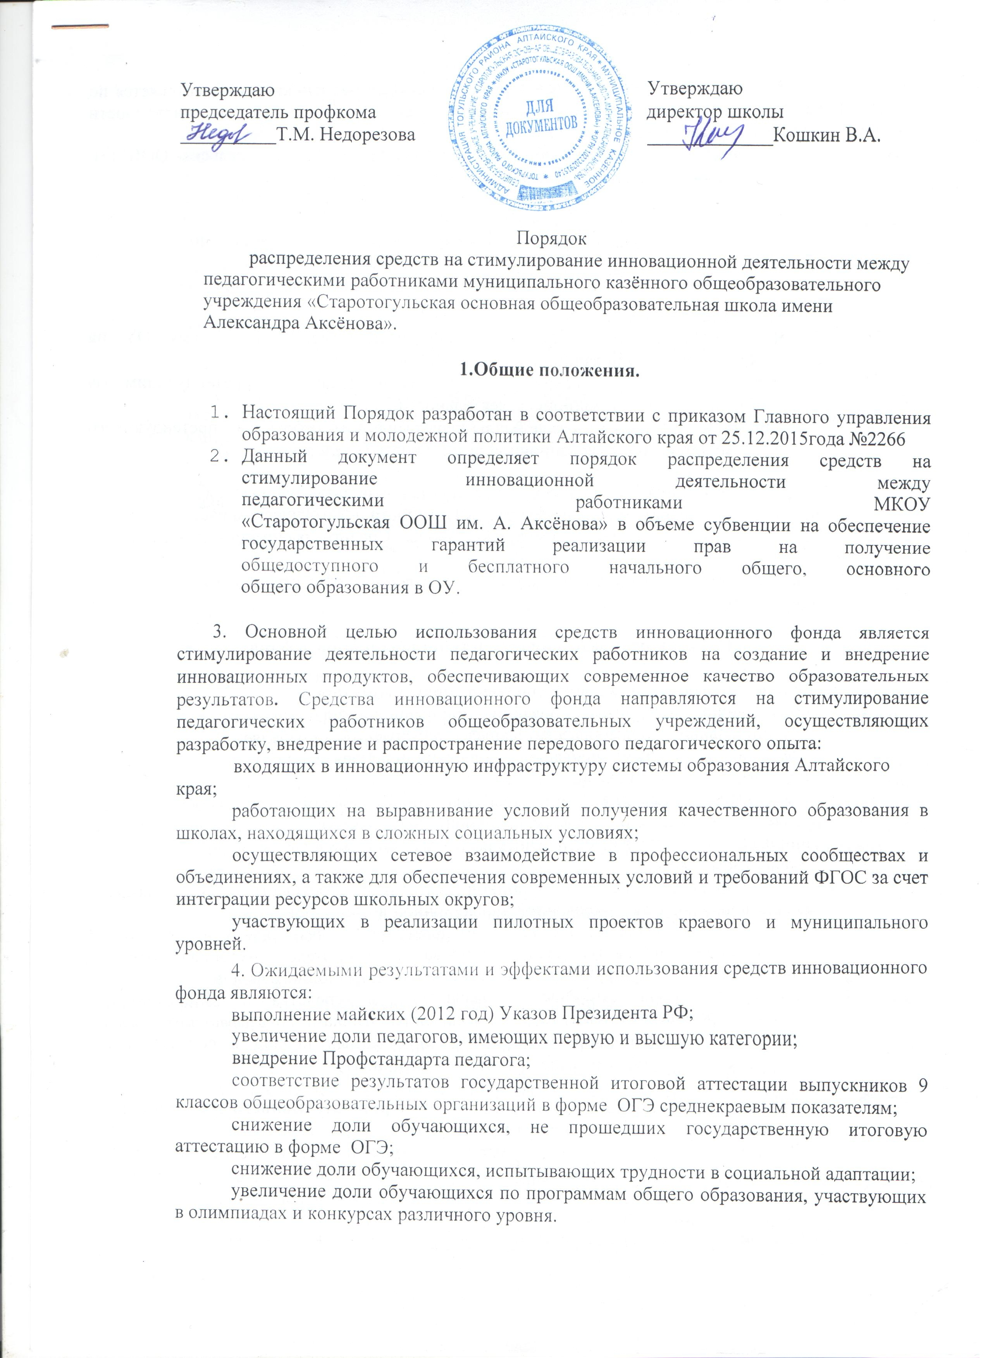 увеличение доли обучающихся по программам общего образования, участвующих в
олимпиадах и конкурсах различного уровня.
4. Распределение средств между педагогическими работниками осуществляется по
показателям результативности и качества деятельности с учетом численности
педагогических работников.
5. Расчет средств педагогическим работникам МКОУ «Старотогульская ООШ им. А. Аксёнова» производится по формуле:

S
Si = * Chbi
IChb

S_{i} - сумма средств, педагогу ОУ;
S - общий объем средств для распределения между педагогами ОУ на стимулирование инновационной деятельности;
IChb - сумма «человеко-баллов» по всем педагогам, претендующим на стимулирование инновационной деятельности;
Chb_{i} = (R_{i} _{ит} * х_{i} ) - итоговые баллы педагогического работника , претендующего на стимулирование инновационной деятельности («человеко-балл»)

7. Средства являются частью фонда оплаты труда и используются на ежемесячные выплаты за высокие результаты и качество деятельности педагогическим работникам школы, установленными локальными актами школы. Средства распределяются 1 раз в год.
8. Порядок согласовывается с органами государственного общественного управления образованием и профсоюзом.

2.Порядок распределения средств инновационного фонда.

1. Образовательное учреждение, получив приказ комитета по
образованию «О стимулировании инновационной деятельности муниципальных общеобразовательных учреждений»,определяет
средства на стимулирование инновационной деятельности
педагогических работников.
- Основанием для стимулирования инновационной деятельности учителя является оценка его профессиональной деятельности через Оценочный лист инновационной деятельности учителя , который обсуждается и принимается на Экспертном совете.
- Финансирование инновационной деятельности осуществляется из средств, направленных на стимулирование инновационной деятельности.
- При определении показателей результативности, связанных с инновационной деятельностью, не допускается дублирование показателей, установленных для распределения стимулирующей части и средств инновационного фонда.
5. Учитывая целевое назначение, средства инновационного
фонда распределяются между педагогическими работниками показывающими высокие результаты инновационной деятельности за отчетный период в соответствии с
критериями, представленными в данном положении.

3. Основания и порядок проведения оценки результативности инновационной деятельности педагогических работников.
- Основанием для оценки результативности
инновационной деятельности учителей служит портфолио (портфель
профессиональных достижений) учителя.
- Портфолио содержит оценку труда в соответствии с критериями качества профессиональной деятельности в соответствии с настоящим Положением.
- Для проведения объективной внешней оценки
результативности профессиональной деятельности
работника на основе его портфолио в школе приказом
директора утверждается Экспертный Совет, состоящий
из представителей администрации школы, профсоюзного
комитета, педагогов ОУ.
- Председателем Экспертного Совета назначается заместитель директора образовательного учреждения по учебно-воспитательной работе.
Председатель Экспертного совета несет ответственность за его работу, грамотное и своевременное оформление документации.
- Результаты работы Экспертного Совета оформляются протоколами, срок хранения которых-5 лет. Протоколы хранятся администрацией образовательного учреждения. Решения совета принимаются на основе открытого голосования путем подсчета простого большинства голосов.
- Для проведения внешней оценки результативности профессиональной деятельности Экспертный совет формирует из своего состава экспертные группы, за которыми решением совета закрепляются педагогические работники учреждения для проведения оценки их портфолио. Список учителей и закрепленных для их оценки экспертов утверждается директором школы на основании представления председателя Экспертного совета.
7.В установленные приказом директора школы сроки педагогические работники заполняют оценочный лист стимулирования инновационной деятельности.
8. Экспертная группа в установленные сроки проводит на основе
представленных данных в оценочном листе экспертную оценку
результативности деятельности учителя за календарный год в
соответствии с критериями, утвержденными приказом директора.
Результаты оформляются в баллах за каждый показатель
результативности.
- Оценочный лист, завершающийся итоговым баллом учителя, подписывается всеми членами экспертной группы, доводится для ознакомления под роспись учителю и после передается в Экспертный совет.
- На основании представленных экспертными группами оценочных листов Экспертный совет учреждения готовит заключение о результативности инновационной деятельности, содержащее таблицу результативности труда в баллах, и передает его в установленные сроки директору школы для подготовки доклада на Управляющий Совете школы. Заключение подписывается председателем Экспертного совета и председателем профсоюзного комитета.

4. Порядок подачи и рассмотрения апелляций на результаты оценки деятельности учителей.
- В случае несогласия работника с оценкой результативности его профессиональной деятельности данной экспертной группой, он вправе подать в Экспертный совет школы апелляцию.
- Апелляция подается в письменном виде на имя председателя Экспертного совета с указанием конкретных критериев и баллов, по которым возникло разногласие.
- Апелляция не может содержать претензий к составу Экспертной группы и процедуре оценки.
- На основании поданной апелляции Экспертного совета в срок не позднее 3 рабочих дней со дня подачи созывает для ее рассмотрения заседание Экспертного совета, на которое в обязательном порядке приглашаются члены экспертной группы и учитель, подавший апелляцию.
- В присутствии учителя, подавшего апелляцию, члены экспертного совета проводят проверку правильности оценки, данной Экспертной группой, по результатам которой подтверждают данную ранее оценку, либо (если таковая признана недействительной) выносят свою оценку.
Оценка, данная Экспертным советом на основе результативности рассмотрения апелляции, является окончательной и утверждается решением Экспертного совета.

